附件一：2010年高校教师岗前培训考试报名操作说明

- 登陆江苏省高校师资培训中心网站，（http://spzx.njnu.edu.cn/），点“信息系统”。
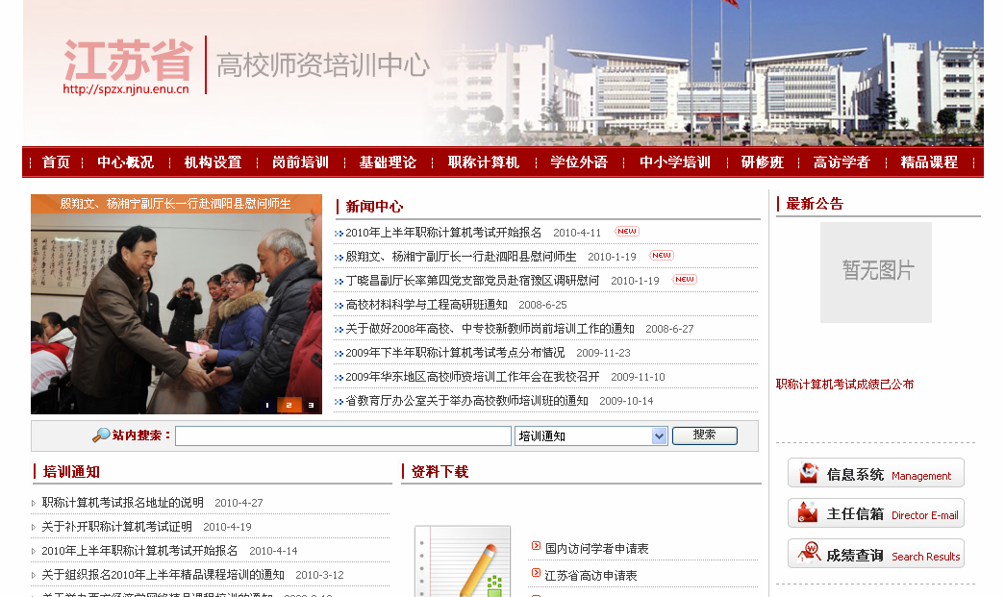
- 在下图中输入用户名和密码。各高校的用户名是自己的学校代码，密码默认也是学校代码，请进入系统后及时修改自己学校的密码，然后点“岗前培训”
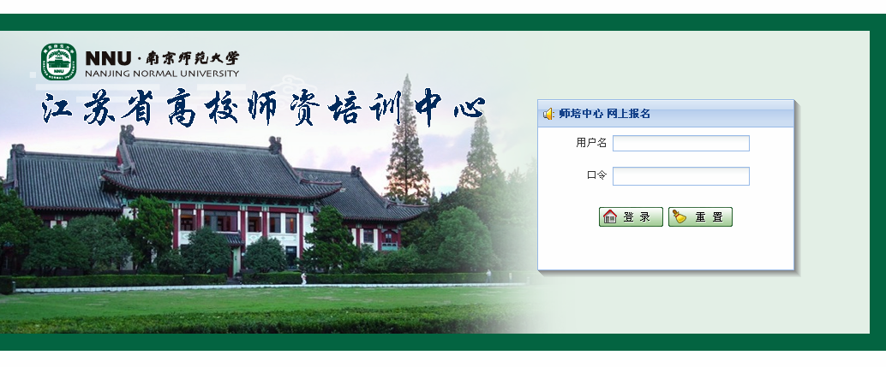
- 进入系统后，点“考试信息”——“考试报名”，点“新增”来添加考生的信息。

4、在下图页面中填写姓名，选择考生的考试系列及勾选报名信息，最后点左上方的“保存”。
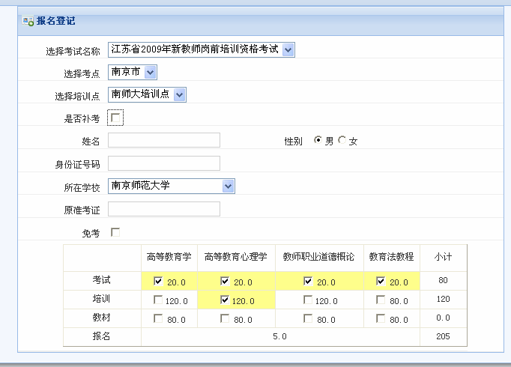

将考生信息逐条录入系统，系统将于9月17日关闭，9月18日系统将自动生成考生的准考证。9月19日起，各高校再进入本系统打印每个考生的准考证和汇总表。
- 点“统计查询”中“本单位查询”。点“导出”，导出本单位的报名信息，将本单位报名汇总表（填好本单位联系人和联系电话，并加盖公章）及考生准考证打印出来，报名缴费时一并交师培中心。
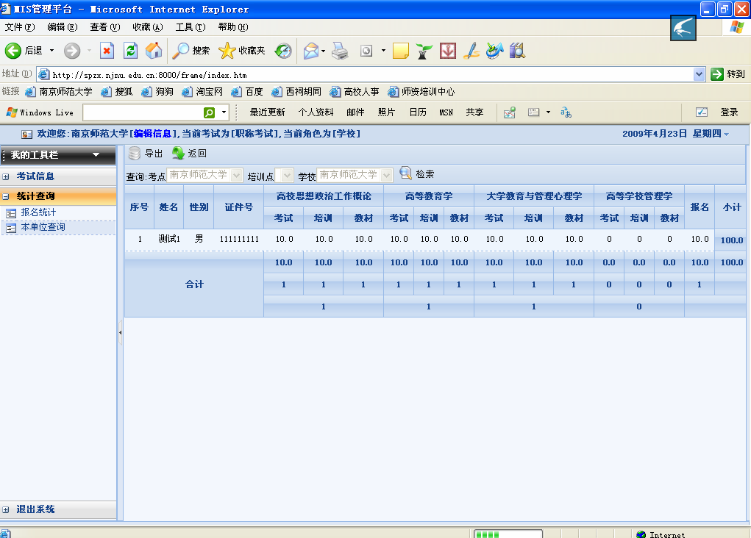

备注：如果考生的考试系列报错了，请删除该考生信息，再重新增加。

